Werkboekje

Klokkijken



Digitaal klokkijken

Uitleg digitaal klokkijken

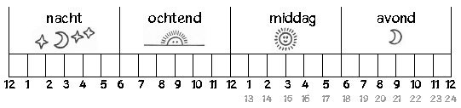
Hieronder zie je hoe laat het is in digitale tijd. Je ziet dat de uren pas in de middag ‘anders’ worden. Dus eigenlijk tel je verder vanaf ’s middags 12.00 uur

Een digitale tijd ziet er als volgt uit:

12:00 of 12.00

De getallen voor de punt(en) geven de uren aan en de getallen achter de punt(en) de minuten.
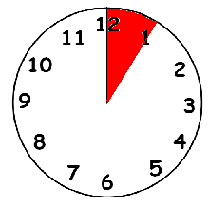

Je weet: elk stukje op de klok is 5 min.
Geef bij de volgende klokken de uren een rode kleur en de minuten kleur je blauw.

03.00 04.00 08.30
13.00 20.30 11.00
18.30 07.00 19.30
21.30 16.30 00.00
23.00 15.00 22.30

Weet jij hoe laat het is?

03.00 = 3 uur 16.30 =
09.00 = 19.30 =
10.30 = 13.00 =

12.00 = 11.00 =

23.00 = 15.30 =

14.00 = 00.00 =

18.30 = 06.30 =
Teken in de klok hoe laat het is.
Het gaat om hele en halve uren
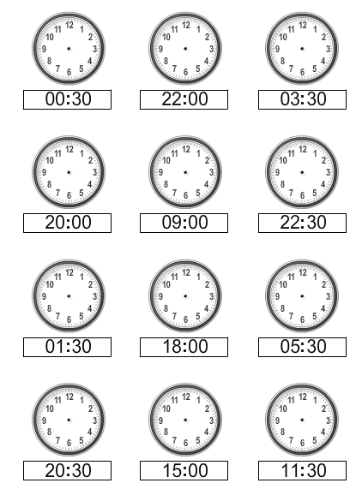
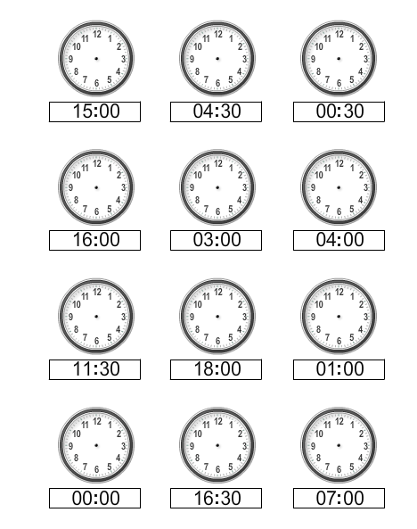
Schrijf nu de digitale tijd eronder.
Het gaat weer om hele en halve uren

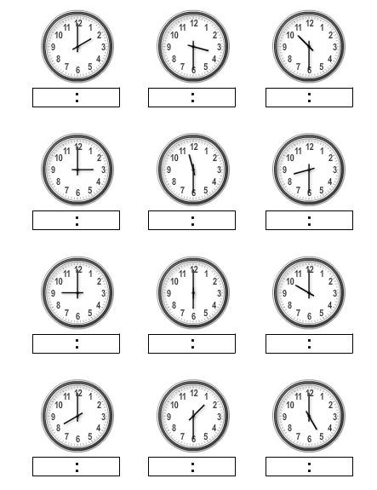
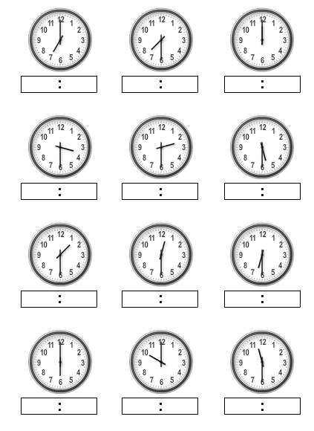
Hoe laat is het? Teken de tijd in de klokken.
Het gaat om kwart uren.

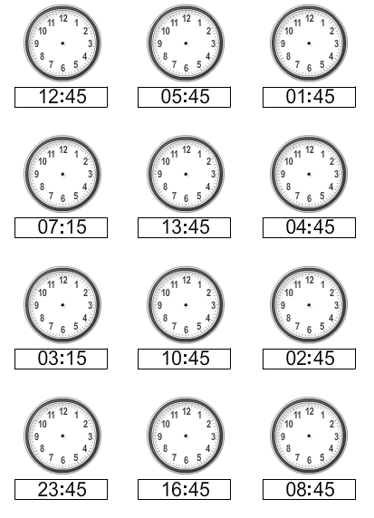
Schrijf nu de digitale tijd eronder.
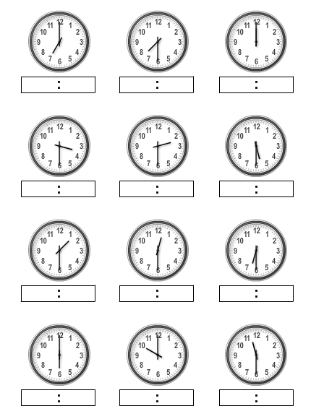
Het gaat om de kwart uren

Hoe laat is het? Teken de tijd in de klokken.
Het gaat om 10 min.

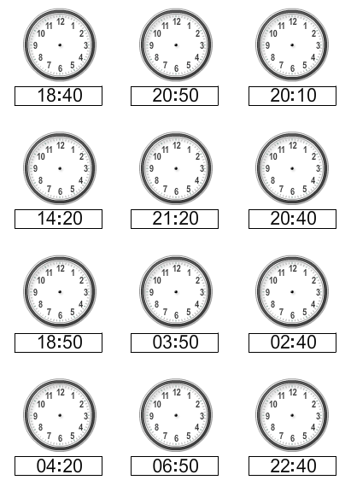
Schrijf nu de digitale tijd eronder.
Het gaat om 10 min.
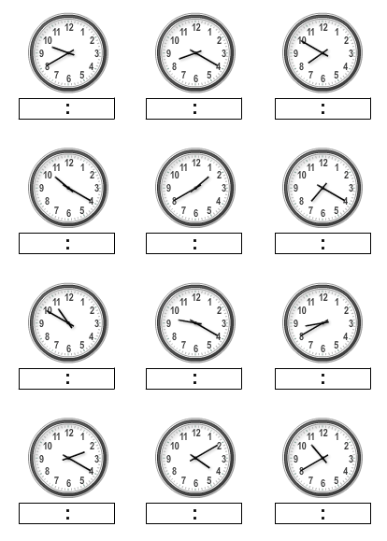
Hoe laat is het? Teken de tijd in de klokken.
Het gaat om 5 min.

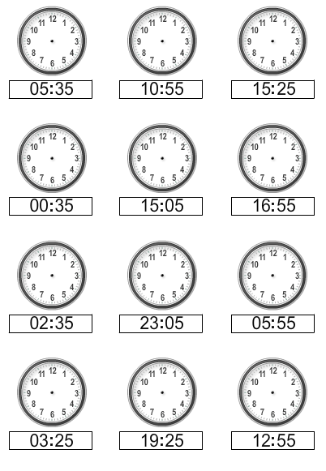
Schrijf nu de digitale tijd eronder.
Het gaat om 5 min.
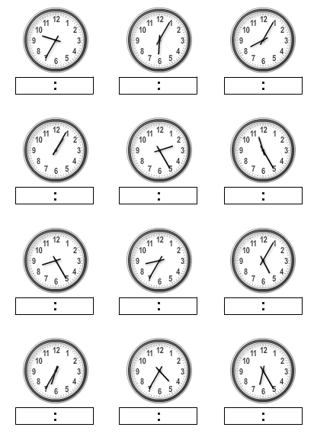
Hoe laat is het? Teken de tijd in de klokken.
Het gaat om enkele min.

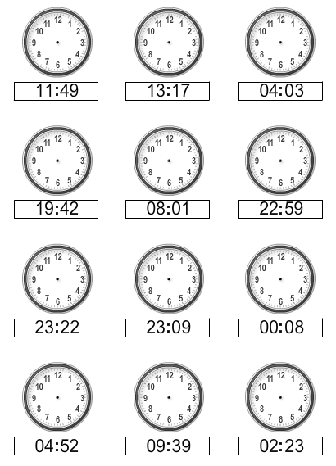
Schrijf nu de digitale tijd eronder.
Het gaat om enkele min.

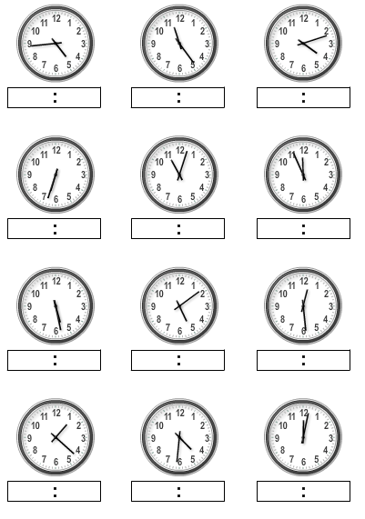
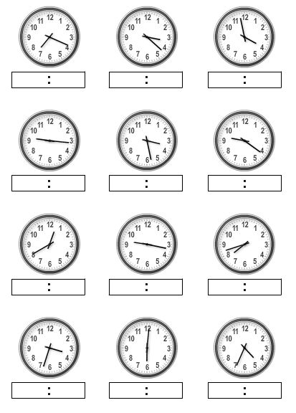
Nu alles door elkaar!

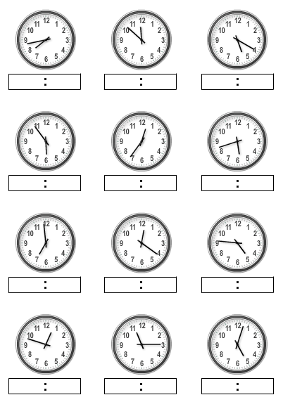
Teken het maar weer in de klokken.
